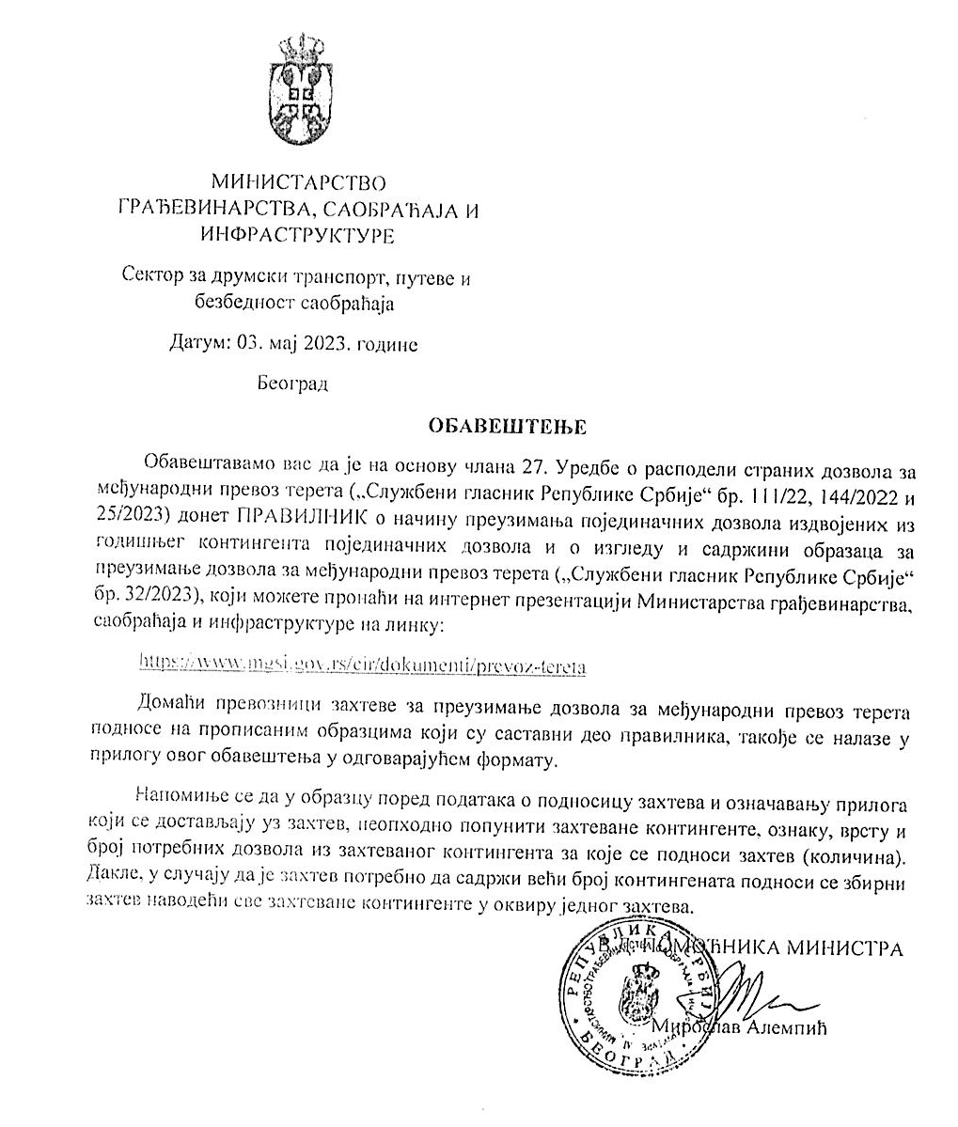

ПРИЛОГ 1
ЗАХТЕВ ЗА ПРЕУЗИМАЊЕ ПОЈЕДИНАЧНИХ ДОЗВОЛА ЗА МЕЂУНАРОДНИ ПРЕВОЗ ТЕРЕТА И BSEC ДОЗВОЛА
ДОМАЋИ ПРЕВОЗНИК:___________________________________________________
БРОЈ ЛИЦЕНЦЕ ЗА ПРЕВОЗ:____________________

РБ. | Захтевани контингент-и | Ознака | Врста дозволе | Количина
1.
Легенда:
б – билатерална; т – транзитна; бт- билатерално-транзитна; 3зем - за/из треће државе; луч – лучка; уни - универзална (билатерална, транзитна и за/из треће државе); бт ХЛ- билатерално-транзитна за надградњу возила хладњача

ПРИЛОЗИ УЗ ЗАХТЕВ

Бр. | НАЗИВ ДОКУМЕНТА | Означити | СПЕЦИФИЧНОСТИ У ВЕЗИ ДОКУМЕНТА
1. | Доказ о плаћеној републичкој административној такси на захтев | ☐ | копија
2. | Доказ о плаћеној републичкој административној такси на решење о додели дозвола по захтеву за појединачнe дозволe | ☐ | копија
3. | Доказ о плаћеној републичкој административној такси на решење о додели дозвола по захтеву за BSEC дозволe | ☐ | копија
4. | Оверено пуномоћје за преузимање захтеваних појединачних дозвола | ☐ | копија

ИНФОРМАЦИЈЕ ЗА ПОДНОСИОЦА ЗАХТЕВА
Рок за решавање поднетог захтева за појединачнe и BSEC дозволe на основу утврђеног појединачног плана расподеле | до 30 дана од покретања поступка
Рок важења појединачне и BSEC дозволе | Дефинисан Општим делом плана расподеле

Потпис подносиоца захтева

Електронска верзија документа је у XML/JSON формату у складу са дефинисаном шемом.

ПРИЛОГ 2
ЗАХТЕВ ЗА ПРЕУЗИМАЊЕ ВРЕМЕНСКИХ ДОЗВОЛА ЗА МЕЂУНАРОДНИ ПРЕВОЗ ТЕРЕТА
ДОМАЋИ ПРЕВОЗНИК:___________________________________________________
БРОЈ ЛИЦЕНЦЕ ЗА ПРЕВОЗ:____________________
РБ | Контингент годишњих дозвола | Захтевани број дозвола
 | CZ b god
 | D-bt god
 | F-bt god
 | NL-uni god
 | B-uni god
 | TR- bt god
Легенда:
CZ-b god - Годишња билатералнa дозвола за територију Чешке Републике
D-bt god -Годишња билатерално-транзитна дозвола за територију Савезне Републике Немачке,
F-bt god - Годишња билатерално-транзитна дозвола за територију Републике Француске,
NL-uni god - Годишња билатерално-транзитна дозвола за територију Краљевине Холандије,
B-uni god - Годишња билатерално-транзитна дозвола за територију Краљевине Белгије;
TR- bt god - Годишња билатерално-транзитна дозвола за територију Републике Турске.

Напомена:
За сваку додељену временску дозволу врши се умањење одређеног броја појединачних дозвола из годишњег плана превозника у складу са Општим делом плана расподеле.
ПРИЛОЗИ УЗ ЗАХТЕВ

Бр. | НАЗИВ ДОКУМЕНТА | Означити | СПЕЦИФИЧНОСТИ У ВЕЗИ ДОКУМЕНТА
1. | Доказ о плаћеној републичкој административној такси на захтев | ☐ | копија
2. | Доказ о плаћеној републичкој административној такси на решење о додели временских дозвола по захтеву за временске дозволе на основу утврђеног појединачног плана расподеле | ☐ | копија
3. | Оверено пуномоћје за преузимање захтеваних временских дозвола | ☐ | копија

ИНФОРМАЦИЈЕ ЗА ПОДНОСИОЦА ЗАХТЕВА
Рок за решавање поднетог захтева о додели временске дозволе | до 30 дана од покретања поступка

Потпис подносиоца захтева

___________________________
Електронска верзија документа је у XML/JSON формату у складу са дефинисаном шемом.
ПРИЛОГ 3
ЗАХТЕВ ЗА ПРЕУЗИМАЊЕ CEMT ДОЗВОЛЕ ИЗ УТВРЂЕНОГ ПОЈЕДИНАЧНОГ ПЛАНА РАСПОДЕЛЕ
ДОМАЋИ ПРЕВОЗНИК:___________________________________________________
БРОЈ ЛИЦЕНЦЕ ЗА ПРЕВОЗ:____________________
Контингент CEMT дозвола | Захтевани број дозвола
A-H
I
GR-H
RUS
H
Са свим територијалним ограничењима
Значење ознака контингента CEMT дозвола:
A-H | - CEMT дозвола за превоз ствари за скуп возила одговарајуће категорије која не важи на територији Републике Италије, Републике Грчке и Руске Федерације
I | - CEMT дозвола за превоз ствари за скуп возила одговарајуће категорије која не важи на територији Републике Аустрије, Републике Грчке, Руске Федерације и Мађарске
GR-H | - CEMT дозвола за превоз ствари за скуп возила одговарајуће категорије која не важи на територији Републике Аустрије, Републике Италије и Руске Федерације
RUS | - CEMT дозвола за превоз ствари за скуп возила одговарајуће категорије која не важи на територији Републике Аустрије, Републике Италије, Републике Грчке и Мађарске
H | - CEMT дозвола за превоз ствари за скуп возила одговарајуће категорије која не важи на територији Републике Аустрије, Републике Италије, Републике Грчке и Руске Федерације
Са свим територијалним ограничењима | - CEMT дозвола за превоз ствари за скуп возила одговарајуће категорије која не важи на територији Републике Аустрије, Републике Италије, Републике Грчке, Руске Федерације и Мађарске.
НАПОМЕНА:
За сваку додељену CEMT дозволу врши се умањење одређеног броја појединачних дозвола из годишњег плана превозника у складу са Општим делом плана расподеле.
ПРИЛОЗИ УЗ ЗАХТЕВ
Бр. | НАЗИВ ДОКУМЕНТА | Означити | СПЕЦИФИЧНОСТИ У ВЕЗИ ДОКУМЕНТА
1. | Доказ о плаћеној републичкој административној такси на захтев | ☐ | копија
2. | Доказ о плаћеној републичкој административној такси на решење о додели CEMT дозвола по захтеву за CEMT дозволе на основу утврђеног појединачног плана расподеле | ☐ | копија
3. | Оверено пуномоћје за преузимање захтеваних CEMT дозвола | ☐ | копија

ИНФОРМАЦИЈЕ ЗА ПОДНОСИОЦА ЗАХТЕВА
Рок за решавање поднетог захтева о додели CEMT дозволе | до 30 дана од покретања поступка
Потпис подносиоца захтева
_________________________
Електронска верзија документа је у XML/JSON формату у складу са дефинисаном шемом.

ПРИЛОГ 4
ЗАХТЕВ ЗА ПОЈЕДИНАЧНЕ ДОЗВОЛЕ ЗА ОБАВЉАЊЕ МЕЂУНАРОДНОГ ПРЕВОЗА ЗА СОПСТВЕНЕ ПОТРЕБЕ
ПРЕВОЗНИК ЗА СОПСТВЕНЕ ПОТРЕБЕ:____________________________________________
БРОЈ ОДОБРЕЊА:____________________
Регистарска ознака возила:____________
РБ. | Захтевани контингент-и | Ознака | Врста дозволе | Количина
1.
Легенда:
б – билатерална; т – транзитна; бт- билатерално-транзитна; 3зем - за/из треће државе; луч – лучка; уни - универзална (билатерална, транзитна и за/из треће државе); бт ХЛ- билатерално-транзитна за надградњу возила хладњача

ПРИЛОЗИ УЗ ЗАХТЕВ

Бр. | НАЗИВ ДОКУМЕНТА | Означити | СПЕЦИФИЧНОСТИ У ВЕЗИ ДОКУМЕНТА
1. | Доказ о плаћеној републичкој административној такси на захтев | ☐ | копија
2. | Доказ о плаћеној републичкој административној такси на решење о додели дозвола по захтеву за појединачне дозволе | ☐ | копија
3. | JCI | ☐ | Оригинал на увид
4. | ЦМР | ☐ | Оригинал на увид
5. | Фактура | ☐ | копија
6. | Оверено пуномоћје за преузимање захтеваних појединачних дозвола | ☐ | копија

Документација у случају извоза: JCI, ЦМР и фотокопија фактуре
Документација у случају увоза (JCI, ЦМР и фотокопија фактуре) доставља се након обављеног превоза уз раздужење међународне дозволе.

ИНФОРМАЦИЈЕ ЗА ПОДНОСИОЦА ЗАХТЕВА
Рок за решавање поднетог захтева | до 30 дана од покретања поступка
Рок важења појединачне дозволе | Дефинисан Општим делом плана расподеле

Потпис подносиоца захтева

___________________________
Електронска верзија документа је у XML/JSON формату у складу са дефинисаном шемом.

ПРИЛОГ 5
ЗАХТЕВ ЗА ПОЈЕДИНАЧНЕ ДОЗВОЛЕ ЗА ОБАВЉАЊЕ МЕЂУНАРОДНОГ ПРЕВОЗА ВОЗИЛОМ НОСИВОСТИ ИСПОД 3,5 ТОНА
ДОМАЋИ ПРЕВОЗНИК:___________________________________________________
БРОЈ ЛИЦЕНЦЕ ЗА ПРЕВОЗ:____________________
Регистарска ознака возила:____________

РБ. | Захтевани контингент-и | Ознака | Врста дозволе | Количина
1.
Легенда:
б – билатерална; т – транзитна; бт- билатерално-транзитна; 3зем - за/из треће државе; луч – лучка; уни - универзална (билатерална, транзитна и за/из треће државе); бт ХЛ- билатерално-транзитна за надградњу возила хладњача
ПРИЛОЗИ УЗ ЗАХТЕВ

Бр. | НАЗИВ ДОКУМЕНТА | Означити | СПЕЦИФИЧНОСТИ У ВЕЗИ ДОКУМЕНТА
1. | Доказ о плаћеној републичкој административној такси на захтев | ☐ | копија
2. | Доказ о плаћеној републичкој административној такси на решење о додели дозвола по захтеву за појединачне дозволе | ☐ | копија
3. | Оверено пуномоћје за преузимање захтеваних појединачних дозвола | ☐ | копија

ИНФОРМАЦИЈЕ ЗА ПОДНОСИОЦА ЗАХТЕВА
Рок за решавање поднетог захтева | до 30 дана од покретања поступка
Рок важења појединачне дозволе | Дефинисан Општим делом плана расподеле

Потпис подносиоца захтева

____________________________
Електронска верзија документа је у XML/JSON формату у складу са дефинисаном шемом.

ПРИЛОГ 6
ЗАХТЕВ ЗА ПОЈЕДИНАЧНЕ ДОЗВОЛЕ ИЗ ФОНДА 3% И ЗА ОБАВЉАЊЕ МЕЂУНАРОДНОГ ПРЕВОЗА ВОЋА И СВЕЖИХ ПЕЧУРАКА
ДОМАЋИ ПРЕВОЗНИК:___________________________________________________
БРОЈ ЛИЦЕНЦЕ ЗА ПРЕВОЗ:____________________
Регистарска ознака возила:____________
Означити | ЗАХТЕВ
☐ | за појединачну дозволу из фонда 3% за обављање међународног превоза
☐ | за појединачну дозволу за обављање међународног превоза за превоз воћа
☐ | за појединачну дозволу за обављање међународног превоза свежих печурака

РБ. | Захтевани контингент-и | Ознака | Врста дозволе | Количина
1.
Легенда:
б – билатерална; т – транзитна; бт- билатерално-транзитна; 3зем - за/из треће државе; луч – лучка; уни - универзална (билатерална, транзитна и за/из треће државе); бт ХЛ- билатерално-транзитна за надградњу возила хладњача
Напомена подносиоца захтева (кратко образложење захтева уз напомену да ли се ради о увозу, извозу):

ПРИЛОЗИ УЗ ЗАХТЕВ

Бр. | НАЗИВ ДОКУМЕНТА | Означити | СПЕЦИФИЧНОСТИ У ВЕЗИ ДОКУМЕНТА
1. | Доказ о плаћеној републичкој административној такси на захтев | ☐ | копија
2. | Доказ о плаћеној републичкој административној такси на решење о додели дозвола по захтеву за појединачне дозволе | ☐ | копија
3. | Налог за утовар, односно дугорочни уговор о превозу за који се захтева дозвола | ☐ | копија
4. | Посебна дозвола за ванредни превоз | ☐ | копија
5. | Доказ да се нераздужене дозволе из захтеваног контингента налазе на путу (JCI, односно ТАД и ЦМР) | ☐ | копија
6. | Оверено пуномоћје за преузимање захтеваних појединачних дозвола | ☐ | копија

ИНФОРМАЦИЈЕ ЗА ПОДНОСИОЦА ЗАХТЕВА
Рок за решавање поднетог захтева | до 30 дана од покретања поступка
Рок важења појединачне дозволе | Дефинисан Општим делом плана расподеле
Потпис подносиоца захтева
____________________________
Електронска верзија документа је у XML/JSON формату у складу са дефинисаном шемом.

